微课时3　细胞器

复习默写

1、细胞膜的模型是 ，它的基本骨架是 ，蛋白质分子有的 在磷脂双分子层表面，有的部分或全部 于磷脂双分子层，有的 整个磷脂双分子层。

2、细胞膜的结构特点 ，细胞膜的功能特性 。

3、核膜的有 层膜 ，有 层磷脂分子层。核孔功能 ，核孔的特性 。代谢旺盛的细胞，核孔的数目 。

4、细胞核的功能是 ，是细胞 和 的控制中心。核仁的作用 是 有关。



|  |  |  |
| --- | --- | --- |
| |  | | --- | | 阐明细胞内具有多个相对独立的结构，担负着物质运输、合成与分解、能量 转换和信息传递等生命活动 | | 举例说明细胞各部分结构之间相互联系、协调一致，共同执行细胞的各项生 命活动 | |



1. 细胞质基质

1. 成分：水、无机盐、脂质、糖类、蛋白质、氨基酸、核苷酸、酶等。

2. 功能：为生命活动提供代谢反应场所和所需的物质以及一定的环境条件。

二、 细胞器

线粒体、叶绿体、核糖体、内质网、高尔基体、液泡、中心体、溶酶体。

分离各种细胞器的方法—— ⁠。

1. 线粒体

（1） 结构： 层膜， 向内突起形成“嵴”，增大膜面积；与有氧呼吸有关的酶分布在 中。

（2）功能：有氧呼吸的主要场所，参与有氧呼吸的 阶段。

（3） 分布：普遍存在于动植物细胞中；在 的细胞中数量较多，如：心肌细胞中线粒体数多于口腔上皮细胞。

2. 叶绿体

（1） 结构： 层膜结构；光合作用的色素位于 上；与光合作用有关的酶分布在 中。

（2） 功能： 的场所。

（3） 分布：主要分布在绿色植物的 中；不是所有的植物细胞都有叶绿体，如：植物的根部细胞不含叶绿体，能进行光合作用的细胞也不一定含有叶绿体，如：蓝细菌细胞等。

3. 内质网

（1） 结构： 层膜的网状结构。

（2） 功能：增大细胞内的 ，是 ⁠等大分子物质合成和加工的场所和运输通道。

（3） 分布：绝大多数的动植物细胞中。

5. 高尔基体

（1） 结构： 层膜结构。

（2） 功能：动物细胞中与 的形成有关，植物细胞中与 的形成有关。

（3） 分布：普遍存在于动植物细胞中。

7. 液泡

（1） 结构： 层膜囊泡。

（2）功能：积累贮存（营养、色素等）代谢产物，保持细胞坚挺，调节 ⁠ 。

（3） 分布：成熟的植物细胞中有大液泡。

8. 溶酶体

（1） 结构： 层膜结构。

（2） 功能：含有 ，能分解衰老、损伤的细胞器，吞噬并杀死侵入细胞的病毒或病菌；是细胞的“ ”。

（3） 分布：主要分布在动物细胞中。

4. 核糖体

（1） 结构： 膜结构。

（2） 功能：合成 的场所，分裂旺盛、代谢旺盛的细胞中核糖体较多。

（3） 分布：各种生物细胞中均有分布；是 中唯一的细胞器。

6. 中心体

（1） 结构： 膜结构，由相互垂直的两个 及周围物质构成。

（2） 功能：与细胞的 有关。

（3） 分布：存在于 和 细胞中。

9. 细胞器的共性归纳

|  |  |  |
| --- | --- | --- |
| 分 布 | 植物特有的细胞器 | 叶绿体、液泡 |
| 动物和低等植物特有的细胞器 | 中心体 |
| 结 构 | 不具膜结构的细胞器 | 核糖体、中心体 |
| 具单层膜结构的细胞器 | 内质网、液泡、高尔基体、溶酶体 |
| 具双层膜结构的细胞器 | 线粒体、叶绿体 |
| 成 分 | 含DNA的细胞器 | 线粒体、叶绿体 |
| 成 分 | 含RNA的细胞器 | 线粒体、叶绿体、核糖体 |
| 含色素的细胞器 | 叶绿体、液泡 |
| 功 能 | 能产生ATP的细胞器 | 线粒体、叶绿体 |
| 与有丝分裂有关的细胞器 | 核糖体、线粒体、高尔基体、中心体 |
| 与分泌蛋白合成、分泌相关的细胞器 | 核糖体、内质网、高尔基体、线粒体 |
| 能发生碱基互补配对的细胞器 | 线粒体、叶绿体、核糖体 |

10、细胞骨架由蛋白纤维组成的网状结构，维持细胞形态，锚定并支撑许多细胞器，与细胞运动、分裂、分化及细胞物质运输、能量转化、信息传递等生命活动息息相关。

三、 分泌蛋白的合成、加工、运输过程

同位素标记法（ 标记氨基酸来追踪分泌蛋白的合成、加工、运输及分泌过程）

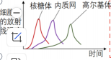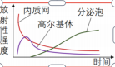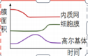

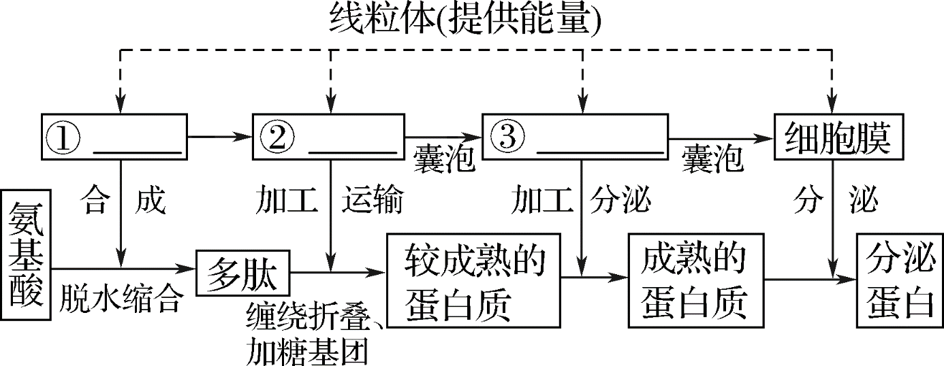



易错提醒1　细胞器并非漂浮于细胞质中，支持细胞器的结构是细胞骨架，它是由蛋白质纤维组成的网架结构。

易错提醒2　与分泌蛋白质合成和分泌直接有关的细胞器：核糖体、内质  
网、高尔基体；与分泌蛋白质合成和分泌相关的细胞结构：核糖体、内质网、  
高尔基体、细胞膜、线粒体。分泌蛋白的合成最先从游离的核糖体开始。



例题1　（2024届·常州学测合格考模拟）细胞质中维持着细胞的形态，锚  
定并支撑着许多细胞器的网架结构是（　　）

|  |  |
| --- | --- |
| A. 细胞骨架 | B. 细胞质基质 |
| C. 细胞膜 | D. 内质网 |

例题2　（2025届·连云港学测合格考模拟）下图表示分泌蛋白合成、加  
工、运输、分泌的途径。请回答下列问题：

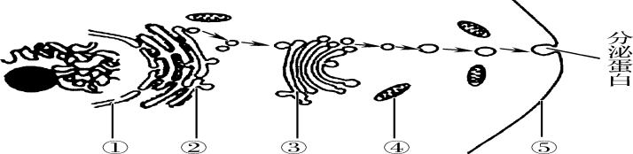

1） 图示细胞为 （填“真核”或“原核”）细胞，（填“具有”或“不具有”）生物膜系统。

（2） 图中分泌蛋白的合成最先是在 （填细胞器名称）上进行的，当一段肽链合成后，转移到②上继续完成肽链的合成，然后通过囊泡运输到③中进一步修饰加工。上述过程中，细胞消耗的能量主要由[　④　] （填细胞器名称）提供。

（3） 分泌蛋白分泌到细胞外的方式体现了细胞质膜的结构特点是 。

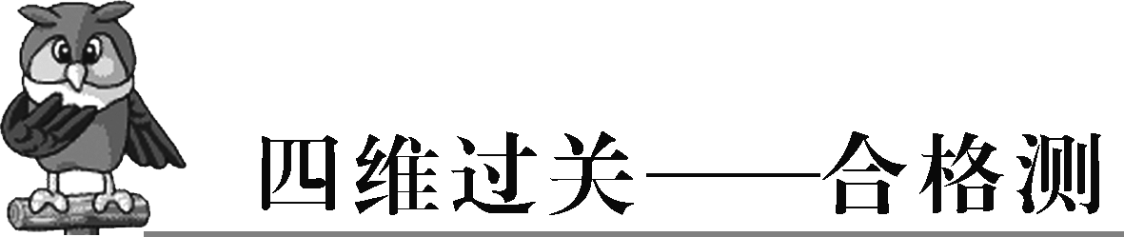

选择题

1. （2024届·江苏学测合格考模拟）夏天吃西瓜时，会流出甜甜的汁液，该汁  
液主要来自下列哪个细胞器（　　）

|  |  |
| --- | --- |
| A. 叶绿体 | B. 液泡 |
| C. 线粒体 | D. 高尔基体 |

2. （2025届·盐城学测合格考模拟）右图为细胞中某结构示意图，该结构是（　　）

|  |  |
| --- | --- |
| A. 内质网 | B. 中心体 |
| C. 高尔基体 | D. 叶绿体 |
|  |  |

3. （2024届·盐城学测合格考模拟）下列有关真核细胞内细胞器的叙述，错误  
的是（　　）

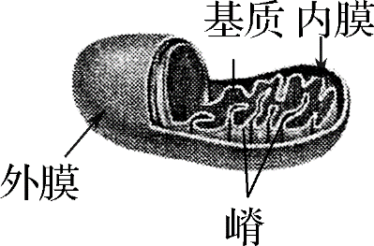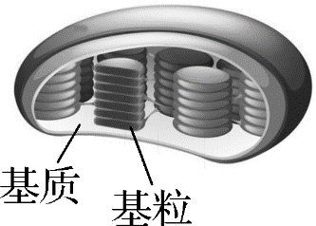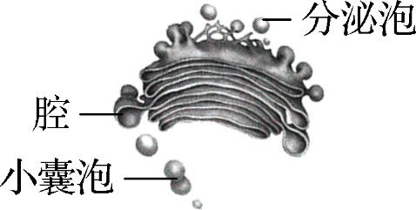

|  |
| --- |
| A. ①是有氧呼吸的主要场所 |
| B. ②是光合作用的场所 |
| C. 根尖细胞内存在①②③ |
| D. ③与植物细胞的细胞壁形成有关 |

（2024届·常州学测合格考模拟）可以与细胞膜形成的吞噬泡融合，并消化  
掉吞噬泡内物质的细胞器是（　）

|  |  |
| --- | --- |
| A. 线粒体 | B. 内质网 |
| C. 高尔基体 | D. 溶酶体 |

（2024届·江苏学测合格考模拟）绿色植物的光合作用在维持自然界碳—氧  
平衡中起重要作用。如图为叶绿体的结构示意图，光合作用产生氧气的部位是  
（　　） 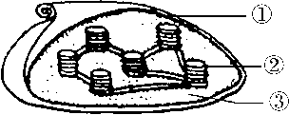

|  |  |
| --- | --- |
| A. ① | B. ② |
| C. ③ | D. ②③ |

6. （2025届·靖江学测合格考模拟）被比喻为细胞内“消化车间”的细胞器是  
（　　）

|  |  |
| --- | --- |
| A. 核糖体 | B. 溶酶体 |
| C. 中心体 | D. 线粒体 |

7. （2025届·连云港学测合格考模拟）“等闲识得东风面，万紫千红总是春”  
是《春日》中的诗句，描述了春天的美好景色，其中的“红”和“紫”存在于  
细胞的哪一结构中（　　）

|  |  |
| --- | --- |
| A. 液泡 | B. 叶绿体 |
| C. 溶酶体 | D. 高尔基体 |

|  |  |  |  |
| --- | --- | --- | --- |
| A. 内质网 | B. 叶绿体 | C. 液泡 | D. 核糖体 |

|  |  |
| --- | --- |
| 8. （2024届·东海学测合格考模拟）蚕豆根毛细胞不具有的细胞器是（　　） |  |

|  |
| --- |
| A. 可选用黑藻作为实验材料  B. 叶绿体在细胞内是均匀分布的  C. 可用叶绿体的运动作为标志观察细胞质的流动  D. 由低倍镜换到高倍镜前，需将待观察目标移至视野中央 |
|  |

（2024届·东海学测合格考模拟）下列关于“用高倍显微镜观察叶绿体和细  
胞质的流动”实验的叙述，错误的是（　　）

10. （2024届·江苏学测合格考模拟）在处理污水时，人们设计出一种膜结  
构，它可以将有毒的重金属离子阻挡在膜的一侧，用这种膜对水进行过滤，这  
是模拟生物膜的功能特性，该特性是（　　）

|  |  |  |
| --- | --- | --- |
| A. 全透性 | | B. 选择透过性 |
| C. 流动性 | | D. 高效性 |
| 11、（2024届·江苏学测合格考模拟）下列关于线粒体和叶绿体的共同点的叙述，错误的是（　　） |  | |
| A. 都与能量转换有关 | B. 都参与构成生物膜系统 | |
| C. 都有增大其膜面积的结构 | D. 所含酶的种类相同 | |

1. （2025届·盐城学测合格考模拟）下列雌性家兔体细胞中，含有高尔基体  
   数量最多的是（　）

|  |  |
| --- | --- |
| A. 红细胞 | B. 骨骼肌细胞 |
| C. 唾液腺细胞 | D. 上皮细胞 |

13. （2025届·南京学测合格考模拟）生物膜系统在细胞生命活动中的作用极  
为重要，真核细胞的生物膜系统在组成上包括（　　）

|  |  |
| --- | --- |
| A. 都与能量转换有关 | B. 都参与构成生物膜系统 |
| C. 都有增大其膜面积的结构 | D. 所含酶的种类相同 |

1. 非选择题
2. 14. （2025届·南京学测合格考模拟）图1、图2代表两类不同细胞的亚显微结  
   构模式图，请据图回答下列问题：

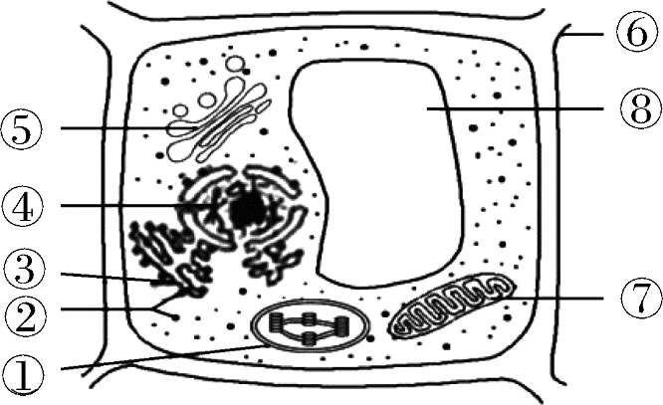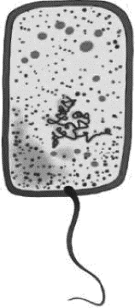

（1） 图1细胞中细胞器 （填编号）在图2细胞中也具有。

（2） 图1细胞是 （填“植物”或“动物”）细胞，判断理由是 ⁠  
 （至少答两种结构）。

（3） 分离细胞器的方法是 ，图1中具有双层膜的细胞器有 （填编号）。